23.04.2020
ЗДРАВСТВУЙТЕ!
Мы продолжаем изучение МДК.04.01 Техника и технология частично механизированной сварки плавлением в защитном газе. Сегодня мы поговорим о выборе параметров режима частично механизированной сварки плавлением в защитном газе.
Тема урока: Технология частично механизированной сварки (наплавки) плавлением в защитном газе
Цель урока:
1. Изучить способы частично механизированной сварки плавлением в защитном газе.
Приступим.
Механизированную сварку в защитных газах ведут трема способами:
- стационарной дугой,
- импульсно-дуговым способом,
- синергетической системой управления.
1. Сварка стационарной дугой
Случайные колебания скорости подачи электродной проволоки и длины дуги могут нарушить стабильность процесса, привести к коротким замыканиям, обрыву дуги. Во избежание этого необходимо изменять скорость плавления электрода, т.е. соответствующим образом варьировать силу сварочного тока.
Вольтамперная характеристика дуги (ВАХ дуги) в защитных газах при плавящемся электроде имеет возрастающий характер.
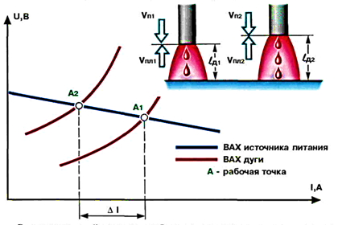
В определенный момент стабильного процесса сварки скорость подачи электродной проволоки V_{п1} равна скорости плавления V_{пл1}. При этом параметры по току и напряжению определялись рабочей точкой А₁, с длиной дуги l_{д1}. Допустим, что в связи со сбоями в механизме подачи проволоки скорость подачи уменьшилась. Тогда возникает относительная скорость плавления ΔV_{пл} = V_{пл1} – V_{п2}, которая приводит к перемещению рабочей точки в новое положение – A₂. Оно характеризуется уменьшением сварочного тока (ΔI), что приводит к уменьшению первоначальной скорости плавления. Процесс сварки вернулся в точку А₁ с длиной дуги l_{д1}.
Этот процесс носит название саморегулирование по длине дуги. Оно становится интенсивнее при более жесткой вольтамперной характеристике источника питания.
При сварке от источника с жесткой характеристикой сварщик корректирует режим по току, регулируя скорость подачи проволоки. Однако при этом изменяются длина дуги и напряжение на ней. Для поддержания нужной длины дуги при настройке режима следует корректировать вольтамперную характеристику источника питания (ИП), переходя с одной (ВАХ ИП I) на другую (ВАХ ИП II) изменяя напряжение холостого хода источника.
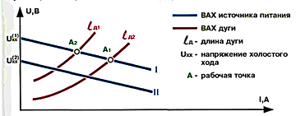
Стабильность дуги, а также размеры шва и его качество зависят от вида переноса электродного металла через дуговой промежуток. Таких видов переноса существует три.
1. Крупнокапельный перенос с короткими замыканиями дуги. Образуются капли размером в 1,5 раза превышающие диаметр электродной проволоки. Процесс сопровождается короткими замыканиями с естественным импульсно-дуговым процессом, обусловленным параметрами режима. Напряжение на дуге периодически снижается до 0 и в момент отрыва капли увеличивается до рабочего значения. Ток в момент короткого замыкания возрастает, что приводит к отрыву капли электродного металла. Процесс протекает с разбрызгиванием металла, что ухудшает внешний вид сварного соединения, приводит к непроварам, чрезмерной выпуклости шва. | 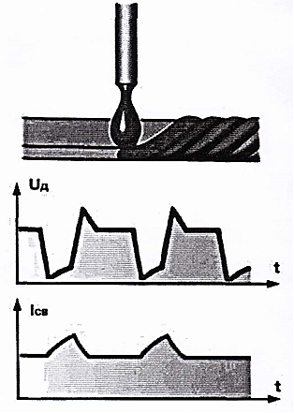
2. Среднекапельный перенос без коротких замыканий.  Дуга горит непрерывно, а электродный металл переносится через дугу каплями, диаметр которых близок к диаметру проволоки.  Сварка идет с периодическим изменением напряжения на дуге и сварочного тока.  Импульсно-дуговой процесс зависит от параметров режима сварки и также сопровождается разбрызгиванием, снижается качество шва. | 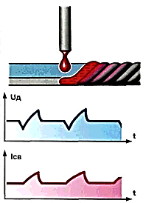
3. Струйный перенос.  Дуга горит непрерывно, оплавленный конец электрода вытянут конусом, с которого в сварочную ванну стекают капли размером менее 2/3 диаметра электрода. Масса капли невелика, поэтому электродный металл легко переносится в ванну при сварке во всех пространственных положениях.  Разбрызгивание при струйном переносе незначительно. Производительность высока.  Получить струйный перенос можно в аргоне.  В углекислом газе такой перенос достигается при высокой плотности сварочного тока или при проволоках, активированных редкоземельными элементами.  Управляемый перенос электродного металла с требуемыми размерами капель успешно достигается при импульсно-дуговом процессе, когда периодически изменяют напряжение на дуге и ток сварки. | 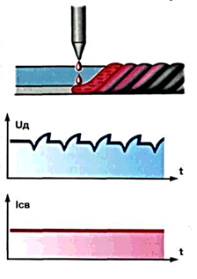

ОТВЕТИТЬ НА ВОПРОСЫ
1. Какие параметры влияют на стабильность процесса сварки?
2. Каким образом можно поддерживать стабильность процесса сварки?
3. Какой вид имеет ВАХ дуги в среде защитных газов?
4. Что происходит с ВАХ при снижении скорости подачи проволоки?
5. Как поддерживать нужную длину дуги?
6. Как влияет крупнокапельный перенос на процесс сварки?
7. Как влияет мелкокапельный (струйный) перенос на процесс сварки?
8. В каких защитных газах можно получить струйный перенос металла?
9. При каком способе сварки можно регулировать пернос электродного металла?
10. Что такое – струйный перенос электродного металла?
ОТВЕТЫ ПРИСЫЛАТЬ НА АДРЕС:kopytin.andrej@yandex.ru с пометкой «Технология частично механизированной сварки».
Можно ответы написать в тетради, от руки, сделать фотографию и выслать по указанному адресу.

